5N – 1K ETKİNLİKLERİ
(ne, nerede, ne zaman, nasıl, neden, kim)
ÇİFTÇİ ile KARTAL
Kartalın biri, bir ağa yakalanmış. Oradan bir çiftçi geçiyormuş. Kuşun o güzelliğine, gözlerinin o bakışına dayanamamış, kurtarıp azat etmiş. Kartal da bilmiş kendine edilen iyiliği.
Çiftçi, gidip bir duvarın dibine oturmuş. Kartal bakmış ki duvar çürük, çöküverecek. Hemen adamın üzerine doğru inip başından külahını kapıvermiş. Çiftçi hemen kalkıp arkasından gitmiş. Kartal külahı bırakmış. Çiftçi, külahı alıp yine geldiği yere dönmüş. Bir de ne görsün. Duvar çöküvermemiş mi ? Kalsaymış ölecekmiş. “Gördüğü iyiliğe karşılık, o kuşçağız, beni kurtarmak istemiş.” diye düşünmüş.
İyilik etmekten çekinmeyin, siz de karşılığını görürsünüz.
Aşağıdaki 5 soruyu şiire göre cevaplayınız.

1. Kartal neye yakalanmış?
…………………………………………………………………………………………

2. Kartalı kim kurtarmış.
…………………………………………………………………………………………

3. Kartal, külahı ne zaman almış?
…………………………………………………………………………………………

4. Çiftçi, nerede dinleniyormuş?
…………………………………………………………………………………………

5. Duvar neden çökmüş?
…………………………………………………………………………………………

6. “Atatürk, Kurtuluş Savaşı’nı başlatmak için Bandırma Vapuru’yla, Samsun’a çıktı.” cümlesiyle ilgili aşağıdaki soruları cevaplayınız.
a) Kim Samsun’a çıktı?
……………………………………………………………………………………
b)Atatürk nereye çıktı?
……………………………………………………………………………………
c) Neden Samsun’a çıktı?
…………………………………………………………………………………………
ç) Atatürk, Samsun’a neyle geldi? ……………………………………………………………………………………
7. “Dün eşekle odun taşırken yağmur başladı.” cümlesiyle ilgili aşağıdaki soruları cevaplayınız.
a) Odun taşırken ne oldu? …………………………………………………………………
b) Ne zaman odun taşıdı? …………………………………………………………………
c) Odunu kim taşıyordu? …………………………………………………………………

NOKTALAMA İŞARETLERİ TEST
- “Annem pazardan elma( ) limon ( )marul aldı.” Cümlede boş bırakılan yere aşağıdakilerden hangisi gelmelidir?
A) ( ? ) B) ( . ) C) ( , ) D) (! )

- “Kim o( )” Cümlede boş bırakılan yere aşağıdakilerden hangisi gelmelidir?
A) ( ? ) B) ( . ) C) ( , ) D) (! )

- “Ödevlerini yaptın mı( )” Cümlede boş bırakılan yere aşağıdakilerden hangisi gelmelidir?
A) ( ? ) B) ( . ) C) ( , ) D) (! )

- “Bu gün çok çalıştık( )” Cümlede boş bırakılan yere aşağıdakilerden hangisi gelmelidir?
A) ( ? ) B) ( . ) C) ( , ) D) (! )

- “Ahmet ( )Veli ( )Cemil sinemaya gitti” Cümlede boş bırakılan yere aşağıdakilerden hangisi gelmelidir?
A) ( ? ) B) ( . ) C) ( , ) D) (! )

- “Babam ne zaman gelecek( )” Cümlede boş bırakılan yere aşağıdakilerden hangisi gelmelidir?
A) ( ? ) B) ( . ) C) ( , ) D) (! )

- “Gereksiz lambaları kapatalım( )” Cümlede boş bırakılan yere aşağıdakilerden hangisi gelmelidir?
A) ( ? ) B) ( . ) C) ( , ) D) (! )

- “Fotoğraf albümünü tamamladın mı( )” Cümlede boş bırakılan yere aşağıdakilerden hangisi gelmelidir?
A) ( ? ) B) ( . ) C) ( , ) D) (! )

- “Çantamda kalem( ) silgi ( )kitap var.” Cümlede boş bırakılan yere aşağıdakilerden hangisi gelmelidir?
A) ( ? ) B) ( . ) C) ( , ) D) (! )

- “Kiminle oyun oynamak istersin( )” Cümlede boş bırakılan yere aşağıdakilerden hangisi gelmelidir?
A) ( ? ) B) ( . ) C) ( , ) D) (! )

11. “Ahhh” kelimesinden sonra, hangi noktalama işareti konmalıdır?
A) ( . ) B) ( , ) C) ( ? ) D) ( ! )

12. “ Bunları kim söyledi bilmiyorum “ Yukarıdaki tümcenin sonuna hangi noktalama
işareti konmalıdır?
A) ( ? ) B) ( . ) C) ( , ) D) (! )

13- Hangi noktalama işaretinden sonra büyük harfle başlanmaz?
A) ( ? ) B) ( . ) C) ( , ) D) (! )

ÇIKARMA İŞLEMİ PROBLEMLERİ

1-) Fred marketten 8 tane yumurta aldı. Yolda gelirken 3 tanesini kırdı. Geriye kaç yumurta kaldı?
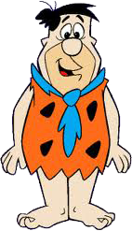
Cevap:

2-) Bir fırıncı 9 ekmeğin 4 tanesini satarsa geriye kaç ekmek kalır?
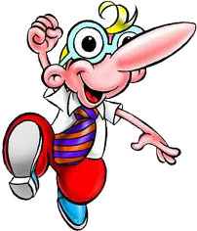
Cevap:

3-) Bir kovanda 10 tane arı vardı. Kovandan 4 tane arı çıktı. Kovanda kaç arı kaldı?
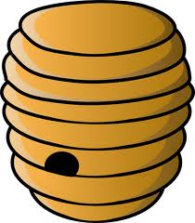
Cevap:

4-) Pepe’nin aldığı 12 balonun, 4 tanesi patladı. Geriye patlamayan kaç balon kaldı?
Cevap:



5-) 11 tane havucun 6 tanesini yiyen tavşanın kaç havucu kalır?
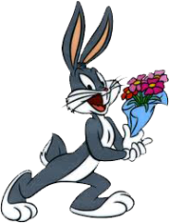
Cevap:

6- ) Pembe panterin 13 tane topunun 7 tanesi patladı. Sağlam kaç topu kalmıştır?
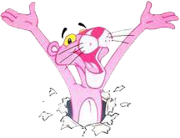
cevap:

7-) Sünger Bob 15 sayısından 9 sayısını çıkarmıştır. Kaç kalmıştır?
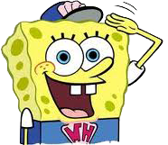
Cevap:

8- ) Caillou’nun 18 tane fındığı var. 9 tanesini kırıp yedi. Kaç fındığı kaldı?
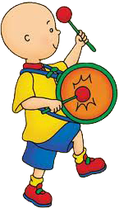
Cevap:

9-) Garfield akşam yemeği için aldığı 12 balığın 7 tanesi yedi. Geriye kaç balık kaldı?
Cevap:

10-) Şirin öğretmeninin verdiği 16 sayfalık hikaye kitabının 9 sayfasını okudu. Geriye okuması gereken kaç sayfa kaldı?

Cevap:

11-) Fred pazardan 16 tane karpuz aldı. 9 tanesini arkadaşlarına verdi. Geriye kaç karpuz kaldı?
Cevap:

12-) Bir manav 19 kavunun 4 tanesini satarsa geriye kaç kavun kalır?
Cevap:

13-) Arı Maya’nın kovanında 16 kilo bal vardır. Arı Maya 8 kilo bal satarsa geriye kaç kg bal kalır?
Cevap:

14-) Pepe’nin aldığı 17 topun, 6 tanesi patladı. Geriye patlamayan kaç top kaldı?
Cevap:

15-) 18 tane havucun 12 tanesini yiyen tavşanın kaç havucu kalır?
Cevap:

16- ) Pembe panterin 11 tane cevizin 7 tanesi kırıp yedi. Geriye kaç cevizi kalmıştır?
cevap:

17-) Sünger Bob 15 tane kurşun kaleminin 8 tanesini arkadaşına veriyor.Geriye kaç kalemi kalıyor?
Cevap:

18- ) Caillou’nun 14 tane hikayesi var.
9 tanesini kaybediyor. Geriye kaç hikayesi kalıyor?
Cevap:

19-) Garfield akşam yemeği için aldığı 17 balığın 7 tanesi yedi. Geriye kaç balık kaldı?
Cevap:

20-) Şirin annesinin verdiği 9 kurabiyenin 9 tanesini yiyor. Artık şirinin kaç kurabiyesi var?
Cevap:

